Legenda na rok 2023-2024
PZU NNW Edukacja.
Świadczenia w razie wypadku w szkole i poza nią.
Dla rodziców, którzy chcą ubezpieczyć dzieci które uczęszczają do różnych szkół zachęcamy do kontaktu z Centrum Ubezpieczeń Szymkowiak w Lubaszu 609-632-703 lub w Obrzycku 723-742-241.
Definicja dziecka od urodzenia do 25 r.ż ucząca się w szkole.
- Pobyt w szpitalu w związku ze wstrząśnieniem lub podejrzeniem wstrząśnienia mózgu (hospitalizacja musi trwać min. 2 dni) .
Kwota wypłaty za te świadczenie zależy od długości hospitalizacji dziecka przedstawionej w tabelce poniżej.

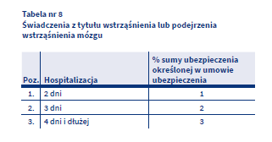

- Dieta szpitalna dziecka płatna od 1 dnia (hospitalizacja musi trwać min. 2 dni).
Choroba musi zostać zdiagnozowana w trakcie trwania polisy.
Limit 60 dni.
- Oparzenie, odmrożenie.
Wypłaty świadczeń według poniższej tabelki.
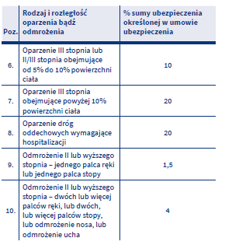
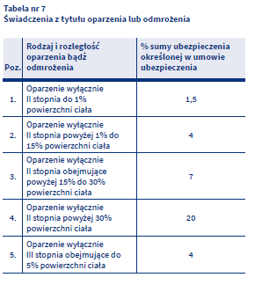
- Pogryzienie, pokąsanie, ukąszenie (pobyt za SOR lub w szpitalu).
10% sumy ubezpieczenia z wybranego wariantu, 50% sumy ubezpieczenia gdy dojdzie do zdarzenia na wycieczce szkolnej.
Np. Wariant 4 z sumą ubezpieczenia 3 000zł
10% to 300zł
50% 1 500zł

- Zwrot kosztów nabycia przedmiotów ortopedycznych i środków pomocniczych w tym zwrot kosztów odbudowy stomatologicznej zębów stałych w wyniku NNW.
Przysługuje w wysokości 25% sumy ubezpieczenia na przedmioty ortopedyczne i środki pomocniczne. Zwrot kosztów odbudowy stomatologicznej zębów stałych nie może przekroczyć 200zł za każdy stały ząb.
- Zwrot kosztów leczenia i rehabilitacji, w tym za operacje chirurgiczne.
W wyniku nieszczęśliwego wypadku ubezpieczonego (dziecko), które posiada skierowanie np. leczenie ortopedyczne jak również w karcie leczenia zalecenie zakupu środków opatrunkowych, lekarstw, maści itd. Proszę pamiętać aby brać na to faktury na dziecko.
- Wystąpienie poważnego zachorowania.
Wypłata 100% sumy ubezpieczenia za chorobę pod warunkiem, że została zdiagnozowana w trakcie trwania polisy i jest wyszczególniona w wykazie chorób.
- Dostosowanie mieszkania.
Zwrot tych kosztów przysługuje, jeśli w następstwie nieszczęśliwego wypadku ubezpieczeniowego ubezpieczony dozna 100% trwałego uszczerbku na zdrowiu albo 100% trwałego uszkodzenia ciała.
- Ryczałt za niezdolność do nauki trwający dłużej niż 14 dni.
Warunkiem wypłaty świadczenia jest zwolnienie lekarskie w związku z NNW powyżej 14 dni (max 180dni).
Wyczynowe uprawianie sportu rekreacyjne, wyczynowe, zawodowe jest w zakresie ubezpieczenia.
Informacja dla szkół, przedszkoli i żłobków. :
- Do ubezpieczenia może przystąpić tylko dziecko, które uczęszcza do danej placówki.
PZU nie ponosi odpowiedzialności za popełnienie lub usiłowanie popełnienia samobójstwa przez ubezpieczonego.
Więcej informacji na temat produktu znajdziecie Państwo w Ogólnych Warunkach Ubezpieczenia.

